Приложение №1.0
1. Измерение самооценки по методике «Лесенка» В. Г. Щур
(Широкова Г.А. Практикум для детского психолога. - Ростов-на-Дону, 2006.)
Тест, направленный на исследование самооценки ребёнка.
Стимульный материал.
Рисунок лестницы (приложение 1.1)., состоящей из семи ступенек. Посередине нужно расположить фигурку ребенка. Для удобства может быть вырезана из бумаги фигурка мальчика или девочка, которую может ставить на лесенку в зависимости от пола тестируемого ребенка.

Инструкция.
Посмотри на эту лесенку. Видишь, тут стоит мальчик (или девочка). На ступеньку выше (показывают) ставят хороших детей, чем выше - тем лучше дети, а на самой верхней ступеньке - самые хорошие ребята. На ступеньку ниже ставят не очень хороших детей (показывают), еще ниже - еще хуже, а на самой нижней ступеньке - самые плохие ребята.
1. На какую ступеньку ты сам себя поставишь?
2. А на какую ступеньку тебя поставит мама/ папа?
3. На какую ступеньку тебя поставит воспитательница?

Проведение теста.
Ребенку дают листок с нарисованной на нем лестницей и объясняют значение ступенек. Важно проследить, правильно ли понял ребенок ваше объяснение. В случае необходимости следует повторить его. После этого задают вопросы, ответы записывают.
Анализ результатов.
Прежде всего, обращают внимание, на какую ступеньку ребёнок сам себя поставил. Считается нормой, если дети этого возраста ставят себя на ступеньку «очень хорошие» и даже «самые хорошие» дети. Самые нижние ступеньки говорят не об адекватной оценке, об отрицательном отношении к себе, неуверенности в собственных силах. Это очень серьезное нарушение структуры личности, которое может привести к депрессиям, неврозам, асоциальному поведению у детей. Как правило, это связано с холодным отношением к детям, отвержением или суровым, авторитарным воспитанием, при котором обесценивается сам ребенок, который приходит к выводу, что его любят только тогда, когда он хорошо себя ведет.
Признаком неблагополучия, как в структуре личности ребенка, так и в его отношениях с близкими взрослыми являются ответы, в которых все родные ставят его на нижние ступеньки.
Однако при ответе на вопрос «Куда тебя поставит воспитательница?» помещение на одну из нижних ступенек нормально и может служить доказательством адекватной, правильной самооценки, особенно в том случае, если ребенок действительно плохо себя ведет и часто получает замечания от воспитательницы.
Ключ :
Неадекватно завышенная самооценка
Не раздумывая, ставит себя на самую высокую ступеньку; считает, что мама оценивает его также; аргументируя свой выбор, ссылается на мнение взрослого: «Я хороший. Хороший и больше никакой, это мама так сказала».
Завышенная самооценка
После некоторых раздумий и колебаний ставит себя на самую высокую ступеньку, объясняя свои действия, называет какие-то свои недостатки и промахи, но объясняет их внешними, независящими от него, причинами, считает, что оценка взрослых в некоторых случаях может быть несколько ниже его собственной: «Я, конечно, хороший, но иногда ленюсь. Мама говорит, что я неаккуратный».
Адекватная самооценка
Обдумав задание, ставит себя на 2-ю или 3-ю ступеньку, объясняет свои действия, ссылаясь на реальные ситуации и достижения, считает, что оценка взрослого такая же либо несколько ниже.
Заниженная самооценка
Ставит себя на нижние ступеньки, свой выбор не объясняет либо ссылается на мнение взрослого: «Мама так сказала».
Если ребенок ставит себя на среднюю ступеньку, это может говорить о том, что он либо не понял задание, либо не хочет его выполнять.
Дети с заниженной самооценкой из-за высокой тревожности и неуверенности в себе часто отказываются выполнять задание, на все вопросы отвечают: «Не знаю».
Дети с задержкой развития не понимают и не принимают это задание, действуют наобум.
Неадекватно завышенная самооценка свойственна детям младшего и среднего дошкольного возраста: они не видят своих ошибок, не могут правильно оценить себя, свои поступки и действия.
Самооценка детей 6-7-летнего возраста становится уже более реалистичной, в привычных ситуациях и привычных видах деятельности приближается к адекватной. В незнакомой ситуации и непривычных видах деятельности их самооценка завышенная.

Приложение №2.0
2. Тест тревожности (Р. Тэммпл, В. Амен, М. Дорки)
(Дерманова И.Б. Диагностика эмоционально-нравственного развития – СПб., 2002.)

Определить уровень тревожности ребенка можно с помощью специального проективного теста тревожности.
Экспериментальный материал
14 рисунков размером 8,5x11 см. Каждый рисунок представляет собой некоторую типичную для жизни ребенка ситуацию (приложение № 2.1).
Каждый рисунок выполнен в двух вариантах: для девочки (на рисунке изображена девочка) и для мальчика (на рисунке изображен мальчик). Лицо ребенка на рисунке не прорисовано, дан лишь контур головы. Каждый рисунок снабжен двумя дополнительными рисунками детской головы, по размерам точно соответствующими контуру лица на рисунке. На одном из дополнительных рисунков изображено улыбающееся лицо ребенка, на другом – печальное.
Проведение исследования
Рисунки показывают ребенку в строго перечисленном порядке один за другим. Беседа проходит в отдельной комнате. Предъявив ребенку рисунок, учитель дает инструкцию.
Инструкция.
- Игра с младшими детьми. «Как ты думаешь, какое лицо будет у ребенка: веселое или печальное? Он (она) играет с малышами»
- Ребенок и мать с младенцем. «Как ты думаешь, какое лицо будет у этого ребенка: печальное или веселое? Он (она) гуляет со своей мамой и малышом»
- Объект агрессии. «Как ты думаешь, какое лицо будет у этого ребенка: веселое или печальное?»
- Одевание. «Как ты думаешь, какое лицо будет у этого ребенка печальное или веселое? Он (она) одевается»
- Игра со старшими детьми. «Как ты думаешь, какое лицо будет у этого ребенка: веселое или печальное? Он (она) играет со старшими детьми»
- Укладывание спать в одиночестве. «Как ты думаешь, какое лицо будет у этого ребенка: печальное или веселое? Он (она) идет спать»
- Умывание. «Как ты думаешь, какое лицо будет у этого ребенка: веселое или печальное? Он (она) в ванной»
- Выговор. «Как ты думаешь, какое лицо будет у этого ребенка: печальное или веселое?»
- Игнорирование. «Как ты думаешь, какое лицо будет у этого бенка: веселое или печальное?»
- Агрессивное нападение «Как ты думаешь, какое лицо будет у этого ребенка: печальное или веселое?»
- Собирание игрушек. «Как ты думаешь, какое лицо будет у этого ребенка: веселое или печальное? Он (она) убирает игрушки»
- Изоляция. «Как ты думаешь, какое лицо будет у этого ребенка: печальное или веселое?»
- Ребенок с родителями. «Как ты думаешь, какое лицо будет у этого ребенка: веселое или печальное? Он (она) со своими мамой и папой»
- Еда в одиночестве. «Как ты думаешь, какое лицо будет у этого ребенка: печальное или веселое? Он (она) ест».
Во избежание персеверативных выборов у ребенка в инструкции чередуется название лица. Дополнительные вопросы ребенку не задаются.
Выбор ребенком соответствующего лица и словесные высказывания ребенка можно зафиксировать в специальном протоколе (бланки должны быть подготовлены заранее). (приложение № 4)

Протоколы каждого ребенка подвергаются количественному и качественному анализу.
Количественный анализ
На основании данных протокола вычисляется индекс тревожности ребенка (ИТ), который равен процентному отношению числа эмоционально негативных выборов (печальное лицо) к общему числу рисунков (14):
ИТ = | Число эмоциональных негативных выборов | х100%
 | 14
В зависимости от уровня индекса тревожности дети подразделяются на 3 группы:
а) высокий уровень тревожности (ИТ выше 50%);
б) средний уровень тревожности (ИТ от 20 до 50%);
в) низкий уровень тревожности (ИТ от 0 до 20%).
Качественный анализ
Каждый ответ ребенка анализируется отдельно. Делаются выводы относительно возможного характера эмоционального опыта ребенка в данной (и подобной ей) ситуации. Особенно высоким проективным значением обладают рис. 4 («Одевание»), 6 («Укладывание спать в одиночестве»), 14 («Еда в одиночестве»). Дети, делающие в этих ситуациях отрицательный эмоциональный выбор, вероятнее всего, будут обладать наивысшим ИТ; дети, делающие отрицательные эмоциональные выборы в ситуациях, изображенных на рис. 2 («Ребенок и мать с младенцем»), 7 («Умывание»), 9 («Игнорирование») и 11 («Собирание игрушек»), с большей вероятностью будут обладать высоким или средним ИТ.
Как правило, наибольший уровень тревожности проявляется в ситуациях, моделирующих отношения ребенок-ребенок («Игра с младшими детьми», «Объект агрессии», «Игра со старшими детьми», «Агрессивное нападение», «Изоляция»). Значительно ниже уровень тревожности в рисунках, моделирующих отношения ребенок – взрослый («Ребенок и мать с младенцем», «Выговор», «Игнорирование», «Ребенок с родителями»), и в ситуациях, моделирующих повседневные действия («Одевание», «Укладывание спать в одиночестве», «Умывание», «Собирание игрушек», «Еда в одиночестве»).

Приложение №3.0
3. Социологический метод игра «Секрет» Т.А. Репиной
(Деятельность и взаимоотношения дошкольников / Под ред. Т.А. Репиной. ... - М., 1986. 24. Репина Т.А. Социально-психологическая характеристика группы детского сада.)
В течение дня каждому ребенку, посещающему данную группу, предлагают поиграть в игру «Секрет» - по секрету от других детей подарить своим друзьям три картинки, положив их (по одной) в шкафчики для одежды в раздевальной комнате. Сообщается, что можно сделать подарок и тем детям, которые сейчас болеют и не ходят в детский сад. Все выборы ребенка фиксируются в социометрической матрице с помощью условных обозначений (таблица № 3.1).
Условные обозначения:
+ - выбор, полученный ребенком;
( ) - взаимный выбор.
В таблицу вносятся имена всех детей группы (сначала девочки, потом все мальчики и наоборот), присваиваются им номера по порядку в списке. Данные номера заносятся в таблицу по горизонтали и вертикали, клетки пересечения одинаковых номеров заштриховываются. На основании матрицы путем подсчета выборов определятся, какое количество выборов получил каждый ребенок и сколько взаимных выборов он имеет.
Анализ полученных данных дает представление о социометрической структуре группы, которая заключается в распределении детей по четырем статусным категориям: «звезды» (более 5 выборов), «предпочитаемые» (от 3 до 5 выборов), «принятые» (1-2 выбора), «изолированные» (не имеют выбора). Первые две категории считаются благоприятными, две последние – неблагоприятными. Соотношение суммарных величин благоприятных и неблагоприятных статусных категорий дает представление об уровне благополучия взаимоотношений (УБВ). Если большинство детей группы оказывается в благоприятных статусных категориях, УБВ определяется как высокий; при одинаковом соотношении – средний; при преобладании в группе детей с неблагоприятным статусом – низкий.
Пример: анализ данных, приведенных в таблице, дает основание определить УБВ как средний: «Звезды» - 3 ребенка, «предпочитаемые» - 6 детей, «принятые» - 7 детей, «изолированные» - 4 ребенка (3+6; 7+4). Низкий УБВ – сигнал тревоги, означающий эмоциональное неблагополучие большинства детей в системе взаимоотношений со сверстниками в группе.
Важным диагностических коэффициентом, характеризующим характер отношений, существующих в группе, является показатель удовлетворенности детей своими отношениями со сверстниками. Он определяется как процентное отношение детей, имеющих взаимные выборы, к общему количеству детей в группе. Полученный результат (в данном случае 16/ 20=0.8, что составляет 80%) сравнивается с нормативными показателями уровней коэффициентов удовлетворенности отношениями со сверстниками:
- низкий уровень – коэффициент удовлетворенности 33% и ниже;
- средний уровень - коэффициент удовлетворенности 34 – 49%;
- высокий уровень – коэффициент удовлетворенности 50 – 65%;
- сверхвысокий уровень – коэффициент удовлетворенности 66% и выше.

Соотношение количества изолированных детей к общему числу воспитанников в группе позволяет установить коэффициент изолированности, который рассматривается как диагностический показатель успешной работы по воспитанию дружеских взаимоотношений детей. Согласно результатам исследований Т.А.Репиной, группу можно считать благополучной, если в ней нет изолированных или коэффициент изолированности в пределах 6%; менее благополучной – при индексе до 25% и неблагополучной, если индекс изолированности выше 25%.
Пример: математическая обработка данных, дает основание считать эмоциональный климат в группе недостаточно благоприятным, так как индекс изолированности высок: 4/20=0,2 (20%).
Следует обратить внимание, что проведение игры «Секрет» требует педагогического такта. Ребенок не должен почувствовать свою изоляцию, поэтому важно, чтобы все дети после окончания игры нашли в своих шкафчиках «подарки». Для этого педагоги используют запасные картинки. Результаты диагностирования обсуждать с детьми не стоит.

(Приложение/таблица № 3.1)

Социометрическое обследование детей группы №______ (4 – 5 лет) дата/____________/

 | (Кого выбирают) |  | (Номера тех, кто выбирает) |  |  |  |  |  |  |  |  |  |  |  |  |  |  |  |  |  |  |  | Количество выборов |  | Статусная  категория
№ | Ф.И. ребёнка |  | 1 | 2 | 3 | 4 | 5 | 6 | 7 | 8 | 9 | 10 | 11 | 12 | 13 | 14 | 15 | 16 | 17 | 18 | 19 | 20 | + | (+)
1
2
3
4
5
6
7
8
9
10
11
12
13
14
15
16
17
18
19
20
(количество сделанных выборов) |  | «+»
 |  | «-»

Приложение №4

Бланк протокола обследования эмоциональной сферы детей 4- 5лет МБДОУ №____
Имя, фамилия: _______________________________________________________________________________
Дата проведения:____________________
1.Исследование самооценки детей методика «Лесенка» ( Щур В.Г.)
№ | Вопросы | Выбор | Комментарии/высказывания
 | На какую ступеньку ты сам себя поставишь?
 | А на какую ступеньку тебя поставит мама/папа?
 | На какую ступеньку тебя поставит воспитательница?
Вывод:

2.Тест тревожности. (Р. Теммпл, В. Амен, М. Дорки)
№ | Рисунок | Выбор |  | Комментарии/высказывания
 |  | Весёлое лицо | Печальное лицо
 | Игра с младшими детьми
 | Ребёнок и мать с младенцем
 | Объект агрессии
 | Одевание
 | Игра со старшими детьми
 | Укладывание спать в одиночестве.
 | Умывание
 | Выговор
 | Игнорирование
 | Агрессивность
 | Собирание игрушек
 | Изоляция
 | Ребёнок с родителями
 | Еда в одиночестве
Всего :

Количественный анализ/ вывод: |  | --------- * 100 % =  14

3.Социологическая метод игра «Секрет» Т.А. Репиной
(порядковый номер в социометрическом обследовании__________)

№ | Ф.И детей | № | Комментарии/высказывания
Вывод:

(Приложение таблица № 5)

Результаты диагностического обследования эмоциональной сферы детей 4- 5лет МБДОУ№____ группа № _____ дата /________ /20____уч.г.

№ | Ф.И. ребёнка | УС | УТ | УМ | Заключение: | Рекомендации по развитию эмоциональной сфере детей:
1
2
3
4
5
6
7
8
9
10
11
12
13
14
15
16
17
18
Уровни развития | Высокий /звезда(З) |  |  |  | Заключение:  Рекомендации:
 | Средний /принятый (П)
 | Низкий /непринятый (Н)
 | Изолированный (И)

Условные обозначения
Уровень самооценки - УС
Уровень тревожности - УТ
Уровень межличностного общения (статусная категория) - УМ
Уровень эмоционального развития - УЭР

(бланк примерного заполнения таблицы №5)

Результаты диагностического обследования эмоциональной сферы детей 4- 5лет МБДОУ№____ группа № _____ дата /________ /20____уч.г.

№ | Ф.И. ребёнка | УС | УТ | УМ | Заключение: | Рекомендации по развитию эмоциональной сфере детей:
1 | Миша Н. | В | Н | И | Выявлен, низкий уровень межличностного общения. | Способствовать формированию межличностного и коммуникативного общения через организацию совместной деятельности с наиболее предпочитаемыми для ребёнка детьми (ф.и детей), а т.ж с другими детьми группы.
2 | Катя П. | В | Н | Н | Неблагоприятный уровень межличностного общения | Развивать коммуникативные способности в ребёнка, через повышение уровня межличностного общения с детьми группы.
3 | СветаМ. | В | В | П | Выявлен высокий уровень тревожности. | Способствовать снижению уровня межличностной тревожности по отношению к детям и взрослым через снижении у ребёнка психо-эмоционального напряжения..
4 | Витя У. | Н | Н | П | Выявлен, низкий уровень личностной самооценки. | Способствовать повышению уровня самооценки, через развитие у ребёнка уверенности в себе и своих силах.
5 | Ваня В. | В | Н | П | УЭР в норме | Продолжить дальнейшее развитие эмоциональной сферы
6
7
8
9
10
11
12
13
14
15
16
17
18
Уровни развития | Высокий /звезда(З) |  |  |  | Заключение: Уровень эмоционального благополучия детей на группе ДОУ – высокий УЭБ 12>8. Уровень эмоционально личностного развития – благоприятный. Уровень межличностной тревожности – низкий.  Рекомендации: Способствовать развитию уровня межличностного общения между детьми, формированию позитивных межличностных оценок и самооценок. Создать группе уголок психологической разгрузки, с целью снижение уровня проявлений психоэмоционального напряжения в ситуации конфликта между детьми.
 | Средний /принятый (П)
 | Низкий /непринятый (Н)
 | Изолированный (И)

(Приложение таблица №6)

Рекомендации по результаты диагностического обследования эмоциональной сферы детей 4- 5лет.

МБДОУ№______ группа № _____ дата /_____________/20____уч.г.

№ | Ф.И. РЕБЁНКА | Рекомендации по устранению проблем в развитии эмоциональной сфере детей:
1
2
3
4
5
6
7
8
9
10
11
12
13
14
15
16
17
18
19
20

(бланк примерного заполнения таблицы № 6.1)

Рекомендации по результаты диагностического обследования эмоциональной сферы детей 4- 5лет.

МБДОУ№______ группа № _____ дата /_____________/20____уч.г.

№ | Ф.И. РЕБЁНКА | Рекомендации по устранению проблем в развитии эмоциональной сфере детей:
1 | Миша Н. | Способствовать формированию межличностного и коммуникативного общения через организацию совместной деятельности с наиболее предпочитаемыми для ребёнка детьми (ф.и детей), а т.ж с другими детьми группы.
2 | Катя П. | Развивать коммуникативные способности в ребёнка, через повышение уровня межличностного общения с детьми группы.
3 | Света М. | Способствовать снижению уровня межличностной тревожности по отношению к детям и взрослым через снижении у ребёнка психо-эмоционального напряжения..
4 | Витя У. | Способствовать повышению уровня самооценки, через развитие у ребёнка уверенности в себе и своих силах.
5 | Ваня В. | Продолжить дальнейшее развитие эмоциональной сферы.
6
7
8
9
10
11
12
13
14
15
16
17
18
19
20

Приложение 1.1

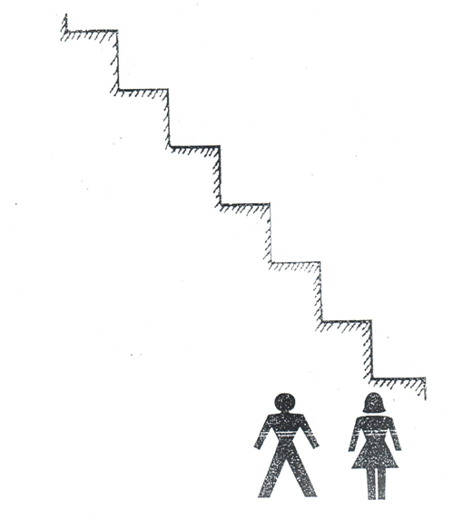

Приложение 2.1
Каждый рисунок снабжен двумя дополнительными изображениями детской головы, по размерам точно соответствующими
Рис. 1. Игра ребёнка с младшими детьми. Ребёнок в данной ситуации играет с двумя малышами.
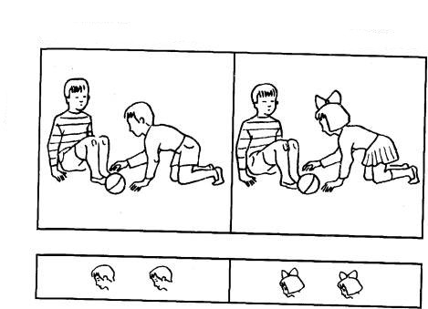
Рис. 2. Ребёнок и мать с младенцем. Ребёнок идёт рядом с матерью, которая везет коляску с младенцем.
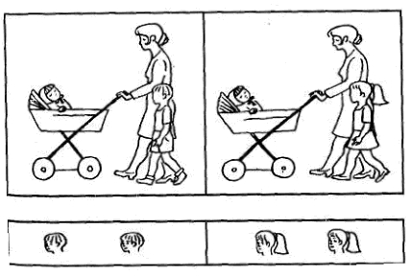
Рис. 3. Объект агрессии. Ребёнок убегает от нападающего на него сверстника.
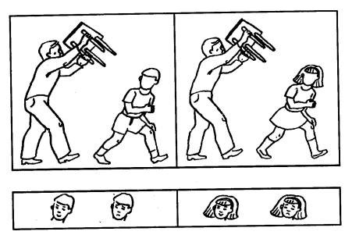
Рис. 4. Одевание. Ребёнок сидит на стуле и надевает ботинки. 134
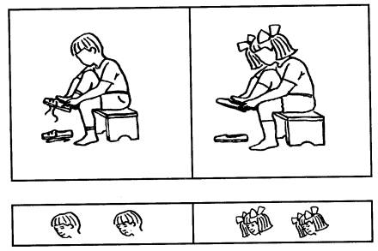
Рис. 5. Игра со старшими детьми. Ребёнок играет с двумя детьми, которые старше его по возрасту.
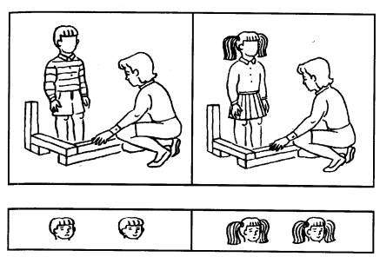

Рис. 6. Укладывание спать в одиночестве. Ребёнок идёт к своей кроватке, а родители не замечают его и сидят в кресле спиной к нему.
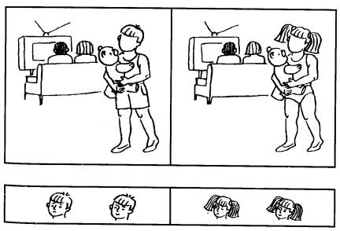
Рис. 7. Умывание. Ребёнок умывается в ванной комнате.
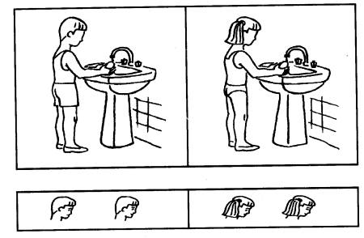
Рис. 8. Выговор. Мать, подняв указательный палец, строго выговаривает ребёнку за что-то.
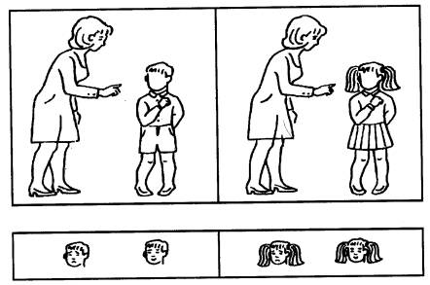
Рис. 9. Игнорирование. Отец играет с малышом, а более старший ребёнок стоит в одиночестве.
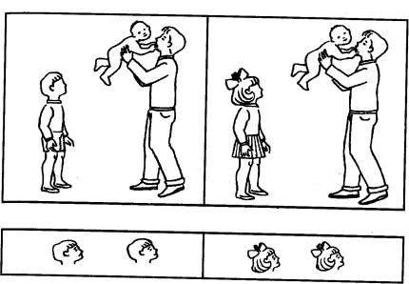
Рис. 10. Агрессивное нападение. Сверстник отбирает игрушку у ребёнка.
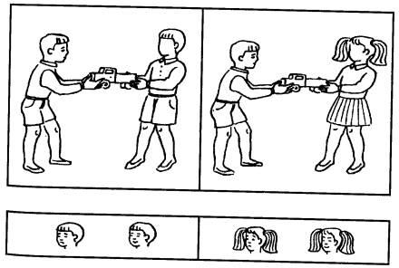
Рис. 11. Собирание игрушек. Мать и ребёнок убирают игрушки.
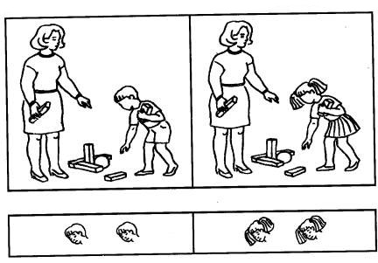
Рис. 12. Изоляция. Двое сверстников убегают от ребёнка, оставляя его в одиночестве.
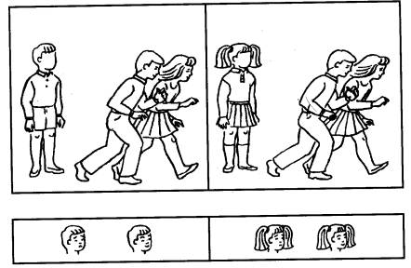
Рис. 13. Ребёнок с родителями. Ребёнок стоит между матерью и отцом.
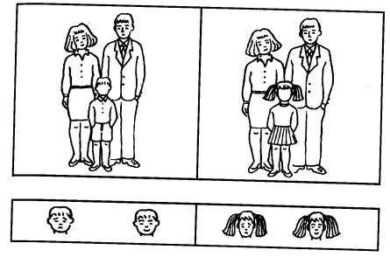
Рис. 14. Еда в одиночестве. Ребёнок сидит один за столом.
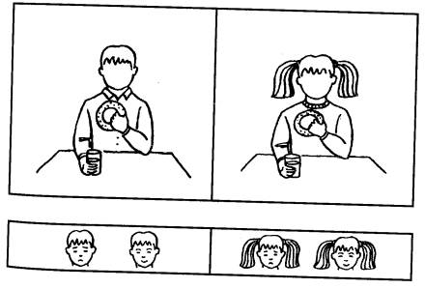

Приложение № 7

Уважаемые родители (законные представители)!
В целях повышения уровня взаимодействия педагога- психолога с родителями (законными представителями) по развитию и воспитанию детей, просим Вас ответить на предложенные вопросы анкеты.

№ | В какой форме вам удобнее получать интересующую вас психологическую информацию. | Выберите наиболее удобные для вас варианты
 | Выступление педагога – психолога на родительском собрании группы.
 | Придя на индивидуальную психологическую консультацию.
3. | Получать интересующую меня информацию психологического характера со страниц сайт детского сада.

Приложение №6.2
Рекомендации для педагогов
«Снижение уровня тревожности у детей»
- Для поднятия уровня самооценки и снижения уровня тревожности у дошкольников рекомендуется использовать прием «Ромашка»
- Воспитатели должны быть эмоциональны в присутствии ребенка, ясно, четко, однозначно выражать свое отношение ко всему, что может явиться объектом его восприятия.
- Воспитатели и родители должны быть максимально ласковы с ребенком, так как это оказывает стимулирующее воздействие на его психической развитие, а также способствует формированию уверенности в себе, переживания защищенности.
- Требования взрослых к ребенку должны быть постоянными и строится с учетом реальных его возможностей - это необходимо для формирования воли и других важных качеств, для развития способности действовать исходя из сложившихся устойчивых оценок.
- Следует давать детям возможность накапливать опыт оценки ответственных действий; даже если они действуют неверно по мере возможности следует дать им завершить задуманное и помочь оценить действия и его результат в целом, а не одергивать по ходу дела, так как в том случае они не накапливают достаточного опыта самооценки и к тому же оказываются склонными к импульсивным мотивированным поступкам.
- Чтобы тревожность не приобрела личностный характер, необходимо насыщать родителей знаниями о психологических особенностях возраста их ребенка, о задачах, формах, методах воспитания.
- Избегайте состязаний и каких-либо видов робот, учитывающих скорость.Не сравнивайте ребенка с окружающими.
- Чаще используйте телесный контакт, упражнения на релаксацию, чаще хвалите его, но так, чтобы он знал, за что, обращайтесь к ребенку по имени.
- Старайтесь делать ребенку как можно меньше замечаний, используйте «наказание» лишь в крайних случаях, не унижайте ребенка, наказывая его.
Источник: Лютова Е.К., Монина Г.Б. "Шпаргалка для взрослых"

Приложение №6.3
Рекомендации для педагогов
«Формирование самооценки детей»

Уважительное и серьезное отношение взрослого в большей степени формирует отношение ребенка к себе, его уверенность в собственных силах (точно так же влияет и отношение к нему со стороны сверстников, особенно, начиная со старшего дошкольного возраста).
Общая самооценка формируется положительной и устойчивой, хотя как умный человек он понимает, что его возможности ограничены.
У ребенка дошкольного возраста общая самооценка находится в процессе формирования, она еще не устоялась и подвержена любому влиянию. Поэтому в этом возрасте дошкольник нуждается в постоянном одобрении, подтверждении, что он хороший и достоин любви. Однако одного повторения недостаточно. Если эта оценка не будет подтверждаться в каждой конкретной деятельности, он очень быстро поймет, что воспитатель неискренен и говорит так по обязанности. Поэтому, если у ребенка что-то не получается, важно вселить в него уверенность, сказать: «Попробуй еще! Я знаю, что у тебя получится!».
Если каждый конкретный успех ребенка вызывает искреннюю радость педагога, то это также большая поддержка для его общей положительной самооценки.
Но иногда наши непродуманные реакции могут в большей мере способствовать появлению негативной самооценки.

САМООЦЕНКА маленького ребенка адекватна в том случае, когда он считает, что его все любят, и он может все, что могут его сверстники возрастная норма- свидетельство его эмоционального благополучия
Нормой считается, если дети дошкольного возраста (4-7 лет) ставят себя на ступеньку «очень хороший», положение на одной из низших ступеней говорит об отрицательном отношении к себе, неуверенности в собственных возможностях.
Такое нарушение (заниженная самооценка) может привести в дальнейшем к депрессиям, неврозам, асоциальности.
Как правило, это связано с холодным отношением к детям, отвержением, авторитарным воспитанием, при котором обесценивается сам ребенок, который приходит к выводу, что его любят только тогда, когда он хорошо себя ведет. Но так как дети не могут постоянно быть хорошими и выполнять все требования взрослых, дети начинают сомневаться в себе (постоянная опека и контроль, крайнее пренебрежение ребенком, авторитаризм, отсутствие внимания домашних приводят к заниженной самооценке).

Использованная литература:
Е.Г.Юдина Г.Б Степанова «Педагогическая диагностика в детском саду»
Приложение №6.4
Рекомендации воспитателям
по формированию
атмосферы (климата) межличностного общения
в группе дошкольного учреждения.

Человек, компетентный в общении, прежде всего, устанавливает определенную атмосферу общения, которое помогает его партнеру чувствовать себя свободно и комфортно.
Определенная атмосфера не только присутствует в общении 2-3 человек, но и характеризует общую обстановку в постоянной группе людей (рабочий коллектив, семья, школьный класс т.д.).
Группа детского сада не является исключением и, можно сразу, преступив порог, ощутить атмосферу раскованности или закрытости, спокойной сосредоточенности или тревожного напряжения, искреннего веселья или настороженности, которые присутствуют в группе.

Атмосфера в группе детского сада определяется следующими критериями:
- отношения между воспитателем и детьми;
- отношения между самими детьми.

Хороший климат в группе возникает тогда, когда все ее члены чувствуют себя свободно, остаются самими собой, но при этом уважают также права других быть самими собой.
Воспитатель оказывает весьма существенное влияние на качество климата в группе. Именно воспитатель (а не дети, как нам обычно кажется) создает определенный климат в группе.
Многочисленные конфликты, которые возникают из-за эмоциональной возбудимости, подвижности, проявления агрессии и негативизма, недоброжелательности могут быть разрешены лишь при условии специального обучения детей:
- умению договариваться;
- быть позитивным (понимающим);
- вступать в партнерские отношения с ровесниками.
Социальное развитие дошкольников определяется той развивающейся ситуацией, которую создает взрослый. Оно также не складывается стихийно, как и многие другие важнейшие психологические образы.

Создавая благоприятную атмосферу во взаимодействии с ребенком, необходимо также учитывать возможность разных позиций в процессе общения:

- позиция в общении определяется общим отношением воспитателя к ребенку;
- следует создавать позицию равноправного партнера в общении, что обеспечит взаимное доверие и создаст хорошие условия для обсуждения любой проблемы;
- организовать пространство при взаимодействии с ребенком;
- при организации групповых дискуссий, занятий, при разговоре с детьми становиться в круг, чтобы все партнеры могли видеть глаза друг друга (создается атмосфера доверия, открытости и равноправия);
- не бойтесь организовывать пространство общения, так, чтобы создать теплую атмосферу, в котором ребенок услышит то, что вы хотите ему сказать, не побоится задать вопрос или высказать свою точку зрения.

Рекомендации для воспитателей

- помнить о том, что дети в детском саду вынуждены находиться в одной и той же компании;
- стараться наблюдать за всеми детьми в группе, что поможет установить, как им именно образом каждый ребенок реагирует на ту или иную ситуацию;
- установить причины изолированности ребенка в группе с целью оказания конкретной помощи;
- включить в игру и межличностное общение «изолированных» детей, находить для них виды деятельности, в которых они могут проявлять себя, поддержать их;
- обратить внимание на взаимоотношения в группе
«непринятых» детей;
- помочь индивидуально каждому ребенку, облегчить ему жизнь именно там, где это требуется;
- проводить работу по воспитанию дружных взаимоотношений.

Известные детские психологи выделяют следующие типы детей в зависимости от их положения в группе сверстников.

1) «Предпочитаемые» дети находятся в группе в атмосфере любви и поклонения. Таких детей ценят за красоту, обаяние; за способность быстро реагировать в разных ситуациях и быть лояльным; за уверенность в себе; за способность без колебаний брать на себя ответственность, не бояться риска и пр. Однако дети с особенно высокой популярностью могут стать излишне самоуверенными, «заразиться звездной болезнью».
2) «Пренебрегаемые», «изолированные» дети часто ощущают по отношению к себе равнодушие сверстников или их снисходительность, их принимают в игру на роли, которые не захотели играть другие.

Эти дети обидчивы, зачастую восстают против навязанных условий жизни в группе, становятся агрессивны. В других случаях эти дети идут по пути беспрекословного подчинения «Лидеру», становятся его тенью и таким образом получают его защиту, купаются в отблесках его славы. Таким детям постоянно не хватает общения со сверстниками. Чувства их остры: они могут испытывать привязанность к кому-то из группы или ненавидеть кого-то за пренебрежение к себе. «Пренебрегаемыми», «изолированными» дети становятся по разным причинам. Один редко ходит в детский сад, и дети фактически мало его знают. Другой только начал посещать данную группу, не общался с другими детьми. Третий имеет физические недостатки. Например, толстый и неуклюжий ребенок не может на равных играть в подвижные игры и т. п. В то же время детей свои критерии оценки членов коллектива, и они не всегда и не во всем совпадают с мнением взрослых. Таким образом, эмоциональное благополучие детей зависит не только от того, как их расценивают взрослые, но и от мнения сверстников.

Воспитателям следует обратить больше внимания на «изолированных» детей, способствовать вовлечению их в деятельность группы, активизировать работу по воспитанию дружеских взаимоотношений. Проводить большую работу по воспитанию дружеских взаимоотношений между детьми.
Обратить внимание на взаимоотношение в группе «непринятых» детей, т.е. эта категория так же относится к неблагоприятной для эмоционального состояния ребёнка. Для «изолированных» находить такие формы деятельности и их следы, в которых они могут проявить себя, поддерживать их.

Использованная литература:
Е.Г.Юдина Г.Б Степанова «Педагогическая диагностика в детском саду»

Приложение №8

Уважаемые родители (законные представители)!

Педагог - психолог Марова Н.М. приглашает Вас
ознакомиться с результатами планового диагностического обследования эмоциональной сферы детей 4- 5 лет
на начало 2014-2015 учебного года.

Получить индивидуальную психологическую консультацию,
вы можете, посетив - «Кабинет педагога-психолога»
(2 этаж, правого крыла детского сада)
понедельник с 15.00 до 17.0, четверг с 15.00 до 17.00.
Получить индивидуальную дистанционную консультацию по результатам диагностического обследования
Вы можете на сайте МБДОУ№46 http://mbdoy46.ucoz.ru
через индивидуальную форму обратной связи
http://mbdoy46.ucoz.ru/index/0-3

или электронный адрес педагога-психолога n-tiger@mail.ru

Приложение №9

Уважаемые родители (законные представители)!

В 2014 -2015уч. г. педагогом – психологом Маровой Н.М. на средних группах № 4, №8, №11, будет проведена психологическая работа по эмоциональному развитию детей 4- 5 лет, с целью осуществления индивидуального подхода к детям, с учетом их личностных особенностей в общении и организации деятельности.
В рамках работы запланировано:
•выступления на родительских собраниях групп «Развитие эмоционального мира детей дошкольного возраста»;
•проведение диагностического обследования эмоциональной сферы детей 4 – 5 лет;
•групповая консультация по результатам диагностического обследования эмоциональной сферы детей для родителей воспитанников;
•индивидуальные консультации по результатам диагностического обследования эмоциональной сферы детей с родителями (законными представителями) воспитанников;
•проведение развивающих занятий с детьми 4-5 лет по программе И.А. Пазухиной «Давай познакомимся»;
•повторное династическое исследование эмоциональной сферы детей;
•индивидуальные консультации по результатам диагностического обследования эмоциональной сферы детей с родителями (законными представителями) воспитанников;
•выступление на родительских собраниях групп по итогам проведения психологической работы по эмоциональному развитию детей.

